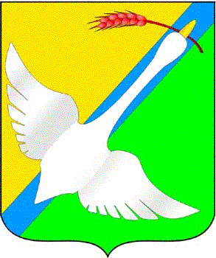

# БЮЛЛЕТЕНЬ

***Органов местного самоуправления Колыбельского сельсовета Краснозерского района Новосибирской области***

***26.06.2017 г №18***

АДМИНИСТРАЦИЯ КОЛЫБЕЛЬСКОГО СЕЛЬСОВЕТА

КРАСНОЗЕРСКОГО РАЙОНА НОВОСИБИРСКОЙ ОБЛАСТИ

ПОСТАНОВЛЕНИЕ

26.06. 2017 года с.Колыбелька №51

О внесении изменений в постановление администрации Колыбельского сельсовета Краснозерского района Новосибирской области от 01.06.2017 года № 31 "Об утверждении кодекса этики и служебного поведения муниципальных служащих администрации Колыбельского сельсовета Краснозерского района Новосибирской области "

В соответствии с Федеральным законом от 06.10.2003 №131-ФЗ "Об общих принципах организации местного самоуправления в Российской федерации", администрация Колыбельского сельсовета Краснозерского района Новосибирской области

ПОСТАНОВЛЯЕТ:

1. Внести в постановление администрации Колыбельского сельсовета Краснозерского района Новосибирской области от 01.06.2017 года № 31 "О Кодексе этики и служебного поведения муниципальных служащих администрации Колыбельского сельсовета Краснозерского района Новосибирской области" следующие изменения:

1.1. В Кодекс этики и служебного поведения муниципальных служащих администрации Колыбельского сельсовета Краснозерского района Новосибирской области:

1.1.1. Главу II дополнить пунктом 25 следующего содержания:

"24. Муниципальный служащий обязан соблюдать при исполнении должностных обязанностей права, свободы и законные интересы человека и гражданина независимо от расы, национальности, языка, отношения к религии и других обстоятельств, а также права и законные интересы организаций.".

2. Опубликовать настоящие постановление в периодическом печатном издании "Бюллетень органов местного самоуправления Колыбельского сельсовета" и на официальном сайте администрации Колыбельского сельсовета Краснозерского района Новосибирской области.

и.о. главы Колыбельского сельсовета

Краснозерского района

Новосибирской области Ю.Г.Цыбина